McGill - short form smerteskala

Årsag til smerten (diagnose):

Markér på figuren hvor smerten er lokaliseret?

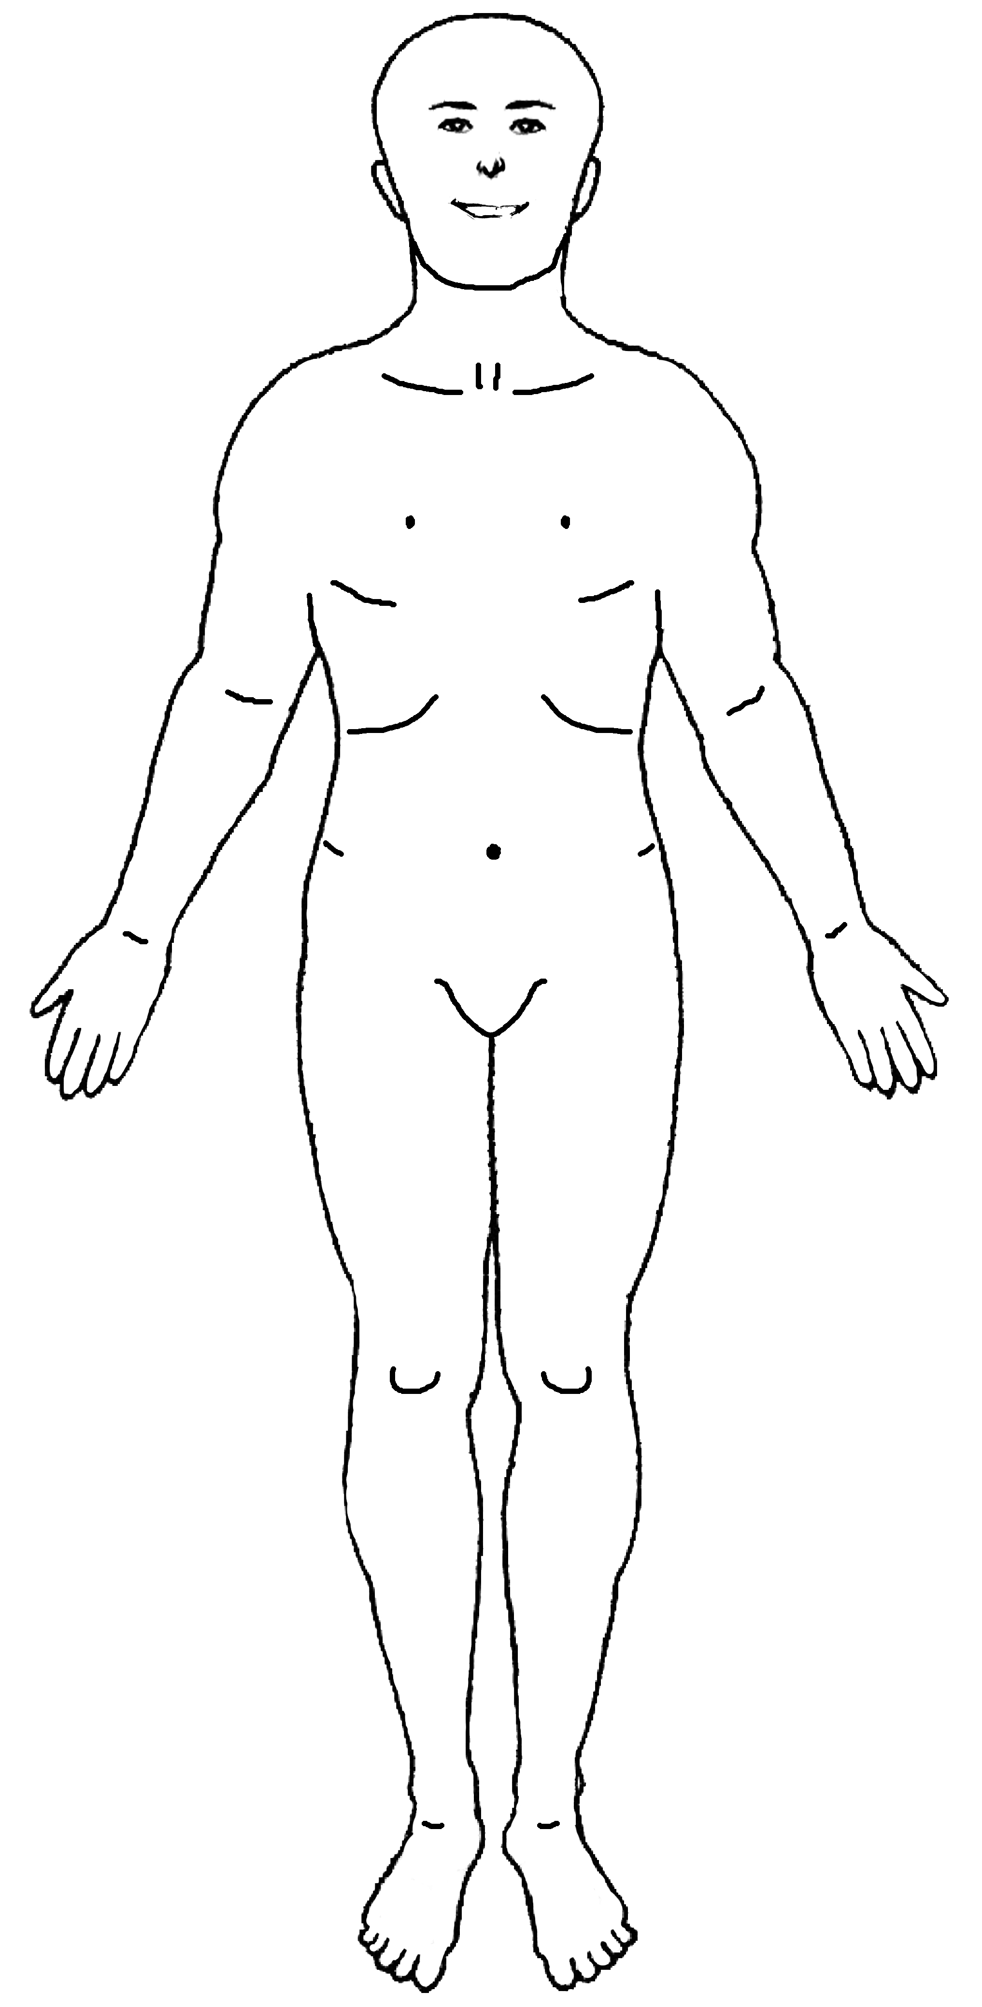 | 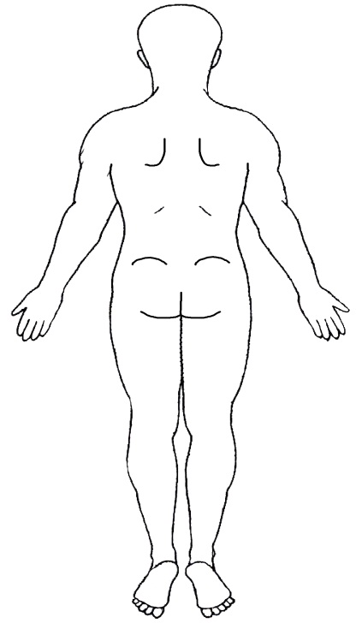

Nuværende smerteintensitet?

 | I hvile | Med aktivitet
Ingen
Let
Moderat
Stærk

Makér på linjen styrken af smerten nu:
Værst tænkelige smerter
Ingen
smerter

Beskriver et eller flere af nedenstående ord en karakteristik af din smerte?

(Sæt et evt. flere kryds i hver række)

 | Ja eller nej? |  |  | Hvis ja, i hvilken grad?
 | Ja | Nej |  | Til en hvis grad | I høj grad
Dunkende-hamrende
Jagende-stødende
Borende
Prikkende
Skarp-skærende
Krampende-snærende
Trækkende-hivende
Sviende
Varm-brændende
Kløende
Dump-tung
Øm
Trættende-udmattende
Kvalmende
Frygtelig
Udstrålende
Straffende
Irriterende

Smerteforløb:

Kortvarig (højst 1 minut)
Periodevis
Konstant

Smertelokalisation:

Overfladisk
Dyb

